配方颗粒报价解密

生产企业操作手册

2024年06月11日

目录

第一章 用户登录 3
1.1用户登录 3
第二章 产品报价 6
2.1设置报价解密密码 6
2.2报价 7
2.3解密 9

用户登录

用户登录
操作权限

需要登录药品和医用耗材招采管理子系统的用户
操作步骤
用户通过甘肃医保公共服务网上服务大厅来登录药品和医用耗材招采管理子系统，登录网址：https://ybdzpz.ylbz.gansu.gov.cn/hsa-local-prod/web/hallEnter/#/Index
点击登录页面的【单位登录】，如下图；
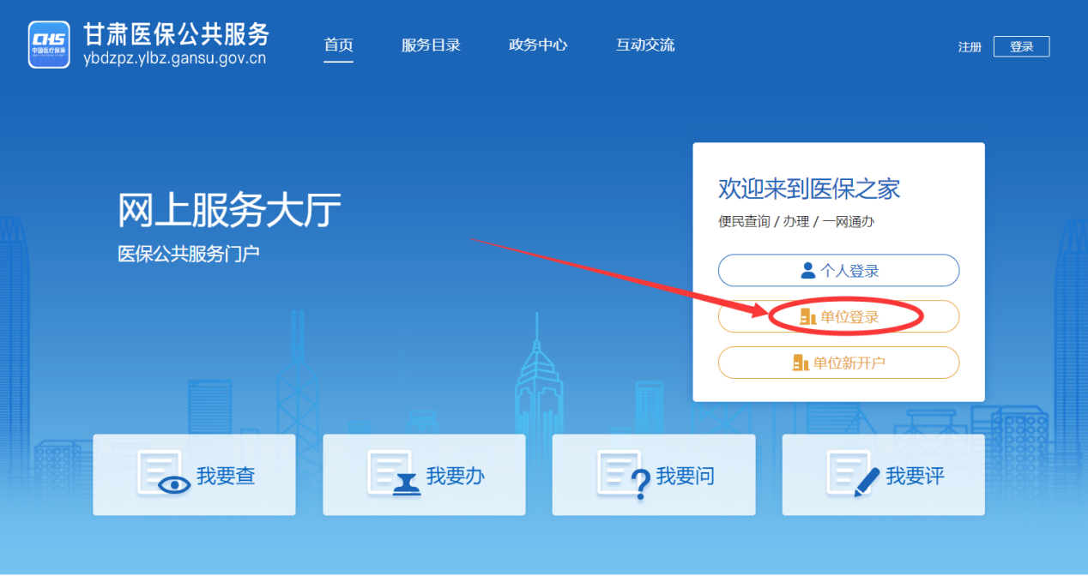
登录方式有两种：经办人登录和单位登录
第一：用户可选择经办人登录，如下图；
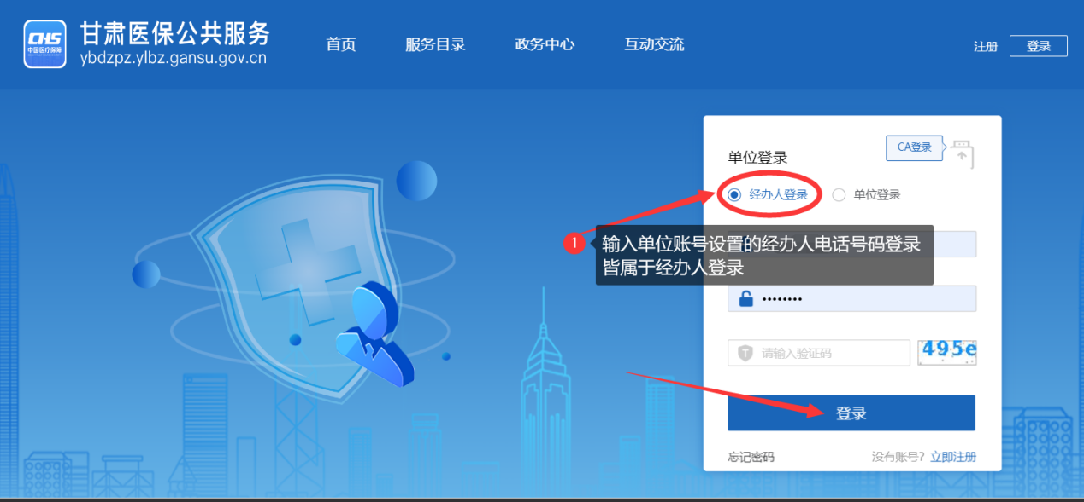
第二：用户可选择单位登录，单位登录分为统一社会信用代码登录或单位账号登录，如下图；
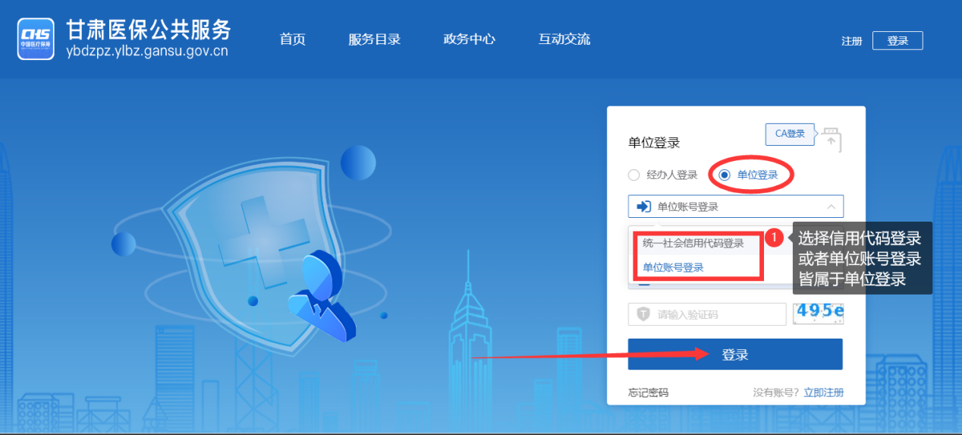
点击进入单位网厅，如下图；
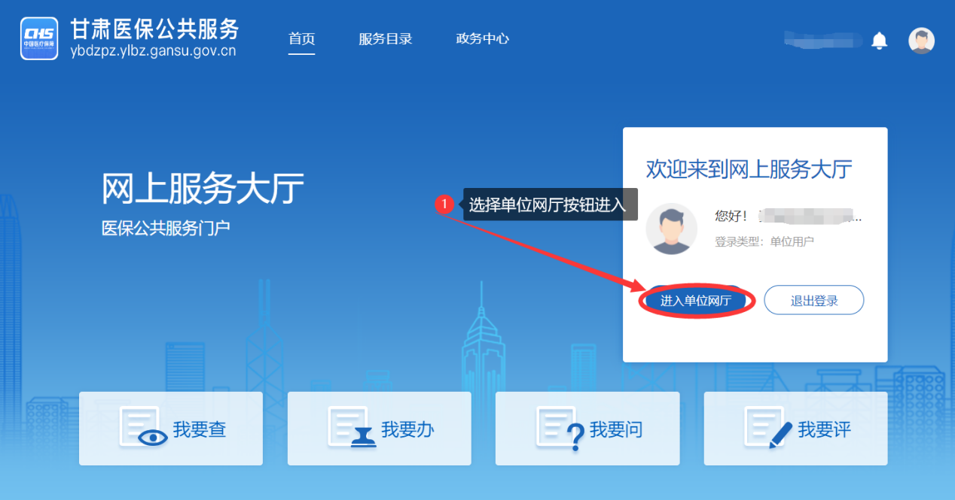
选择招采企业服务模块，点击下方立即查看，如下图；
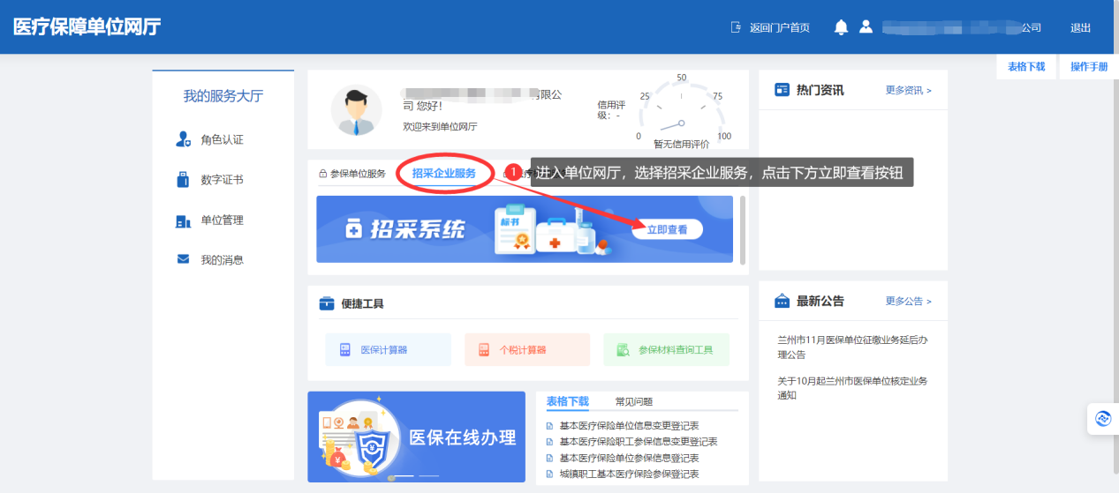
勾选需要进入的企业角色，点击确认按钮，即可进入药品和医用耗材招采管理子系统首页，如下图；
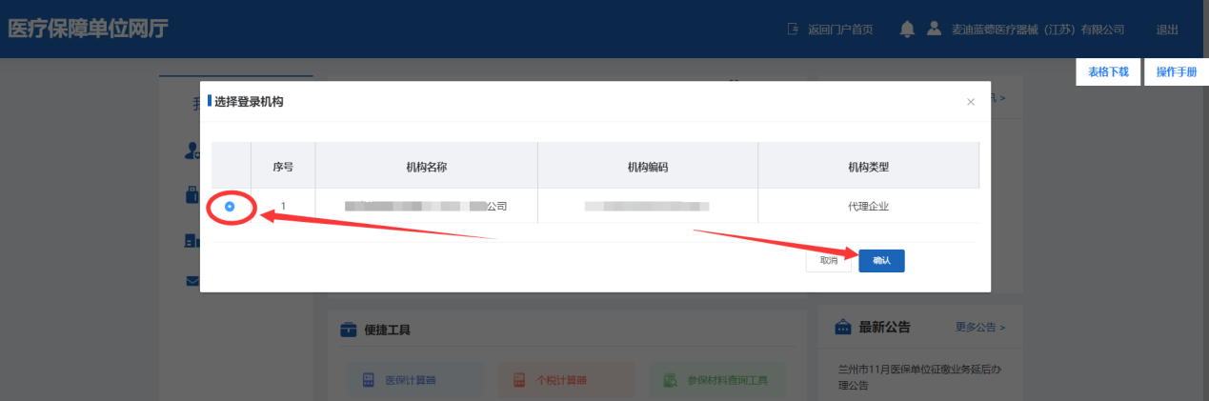
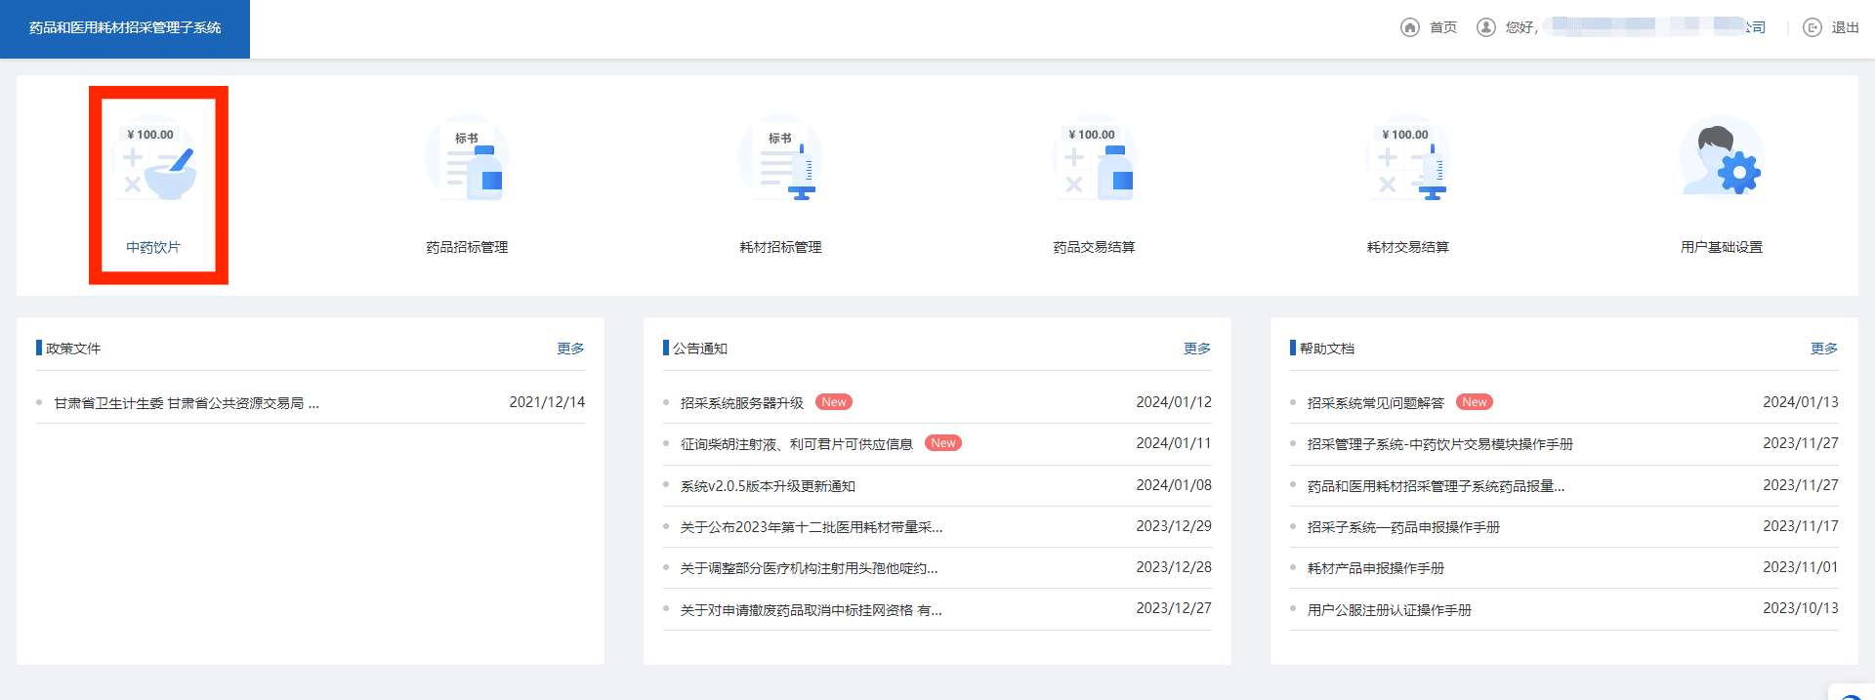
注意：用户通过医保公共服务平台登录招采系统具体操作手册可查看《甘肃医保公共服务网上服务大厅登录和认证操作手册 ： https://pub.kdocs.cn/t/txsjtRnPsJb1adq》

产品报价
报价解密流程：①第一步请设置报价解密密码。②第二步进行报价。③第三步进行解密

2.1设置报价解密密码
点击【配方颗粒二次报价】—【产品报价】进入报价页面，如下图；
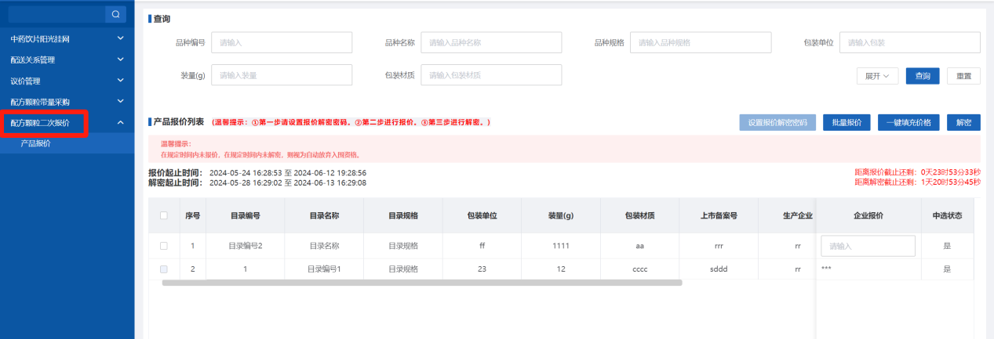
报价开始前设置密码，密码满足大写字母，小写字母，数字和特殊字符，其中任意三种组合，且长度在8到20之间，请务必将设置好的解密密码妥善保存，以免解密时找不到密码，如下图；
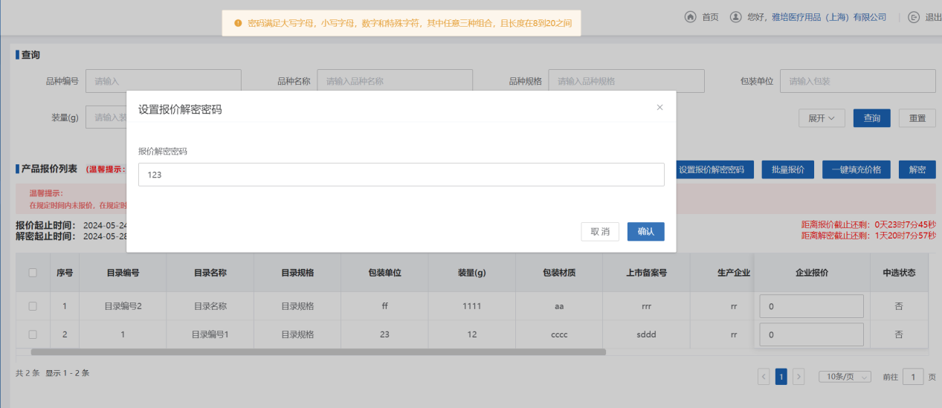

2.2报价
温馨提示：
在规定时间内未报价，在规定时间内未解密，则视为自动放弃入围资格。
规定时间内操作报价，报价保留小数点后3位。
在【企业报价】一列中填写产品报价价格，填写完毕后勾选报价数据，点击【批量报价】按钮，如下图
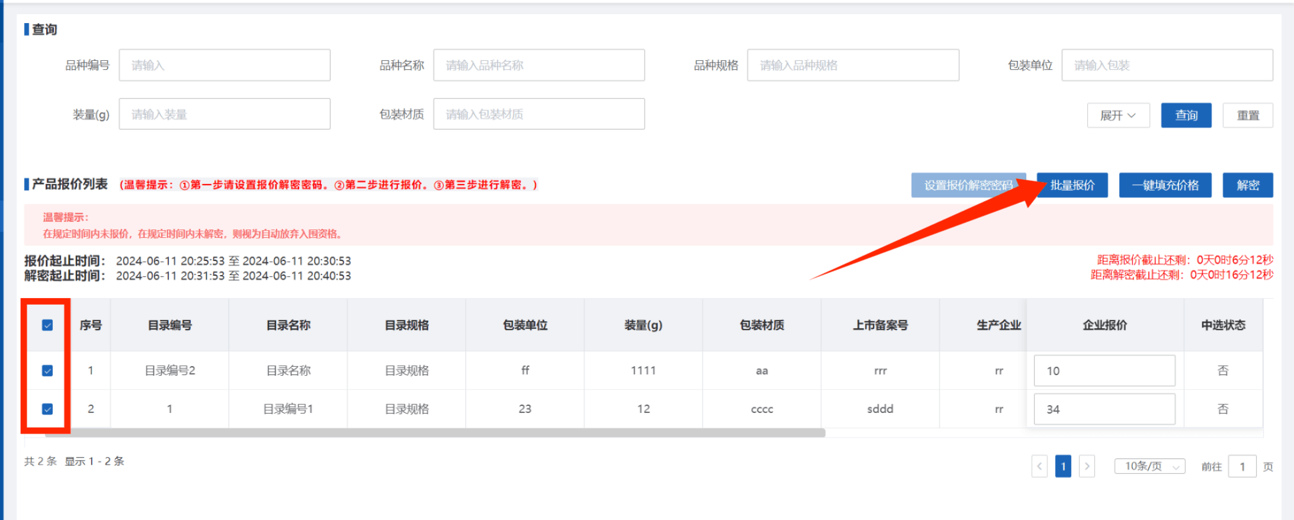
注意：
1、首次报价结果及同品种平均中选价已导入至二次报价模块。对于省级集采中选产品，如企业二次报价与首次报价相同，勾选对应产品后点击一键填充价格，点击批量报价即可；如企业二次报价低于首次报价，需填写申报价，勾选对应产品后点击批量报价即可；如企业放弃申报该产品，无需操作。对于省级集采非中选产品，如二次报价与首次报价及同品种平均中选价两者中的低值相同，勾选对应产品后点击一键填充价格，填充价格为首次报价与同品种平均中选价两者中的低值，点击批量报价即可；如二次报价低于首次报价及同品种平均中选价两者中的低值，需填写申报价，勾选对应产品后点击批量报价即可；如企业放弃申报该产品，无需操作。
2、报价价格不得有空格，否则无法提交。报价完成后，如下图
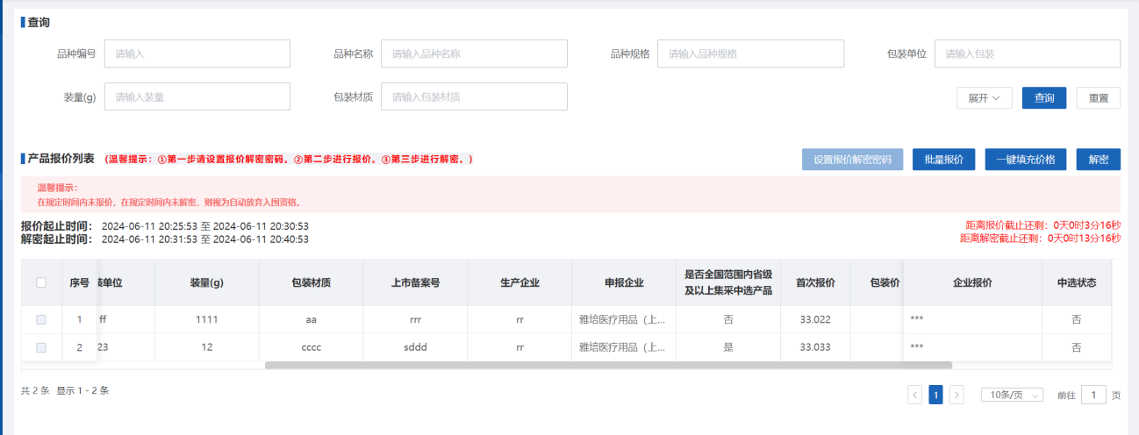

2.3解密
温馨提示：
在规定时间内未报价，在规定时间内未解密，则视为自动放弃入围资格。
到解密时间时，点击列表右上方【解密】按钮出现输入报价解密密码弹窗，输入密码后产品报价解密，如下图

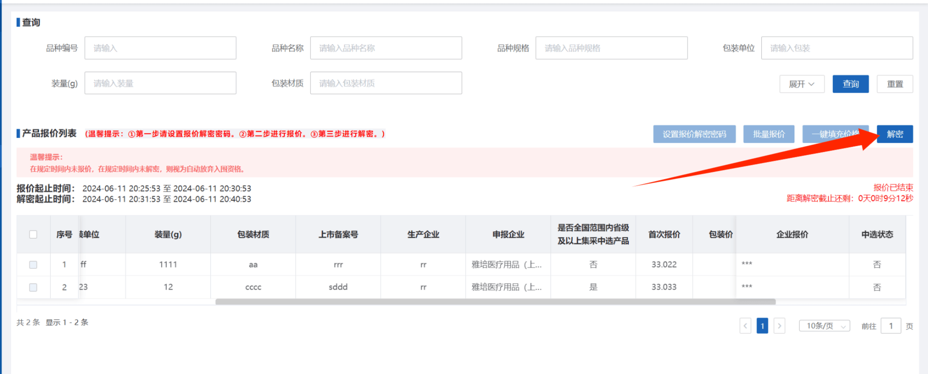
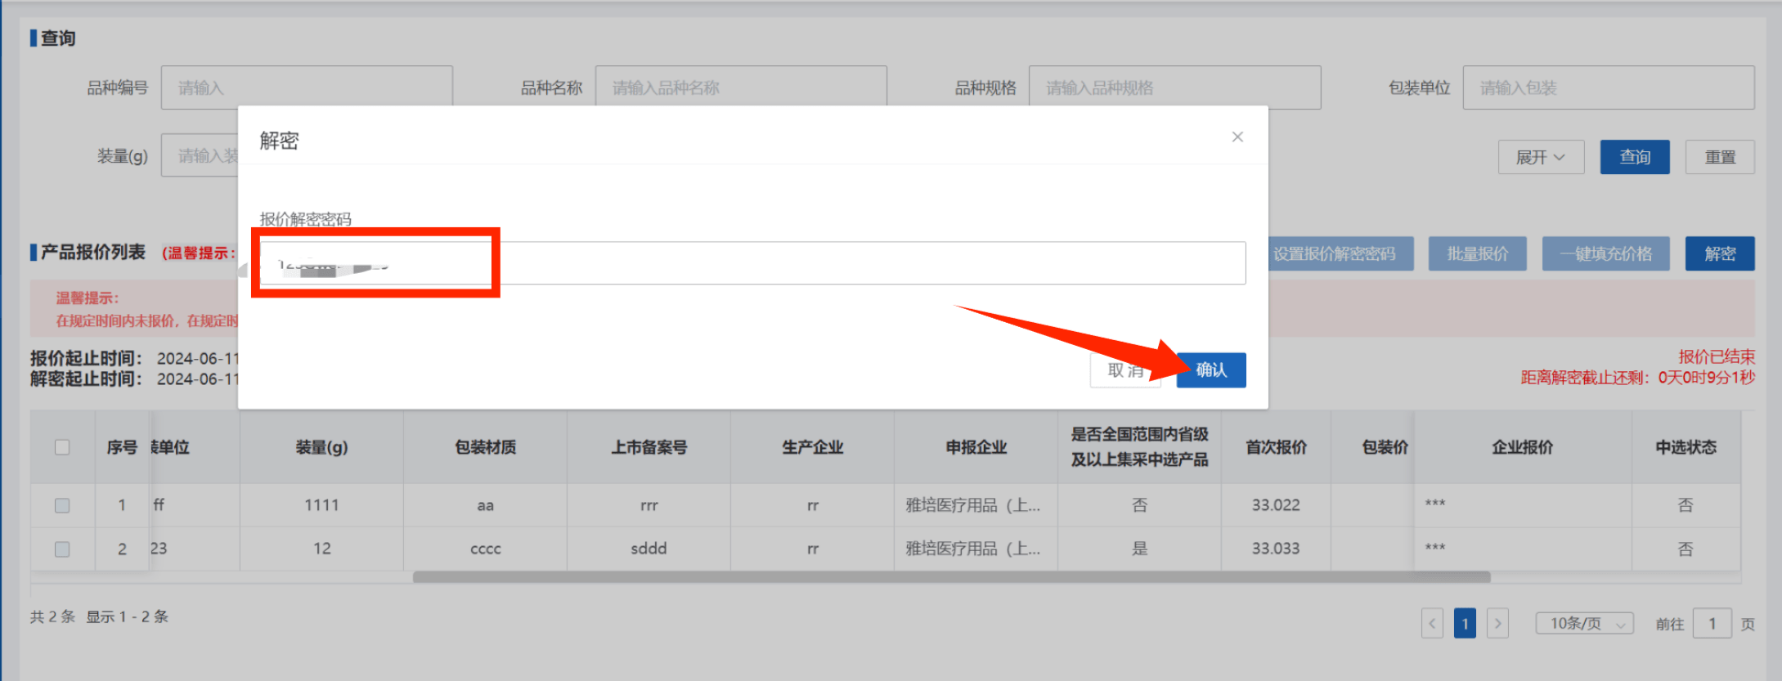
解密完成，如下图
